  - EX - OR ; XOR (EXKLUSIV - ODER ) Kavramlı Devreler
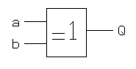
EXKLUSIV logic kavramı ise OR (ODER) (VEYA) kavramı cinsine benzeyen fonksiyona sahip bir devre kavramıdır. Sembol olarak OR kavramı devre elemanı gibi gösterilmeyip ayrı bir sembol şekli vardır:
Fonksiyon karşılaştırması Boolean Algebra olarak:
Q = ( A and B ) v ( A and B )
Çalışma tablosundan çıkarılan Fonksiyon tablosu:
A | B | Q |  | A | B | Q
L | L | L |  | 0 | 0 | 0
H | L | H |  | 1 | 0 | 1
L | H | H |  | 0 | 1 | 1
H | H | L |  | 1 | 1 | 0

Fonksiyon diyagramı:
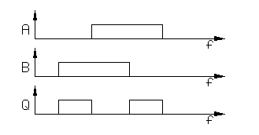
Fonksiyon tablosu ve Fonksiyon diyagramının incelenmesi ile şu sonuçlar çıkmaktadır:
EX-OR (EXKLUSIV-ODER) kavramlı devrenin Q çıkışında H cinsi bir sinyal olması ancak girişlerdeki sinyaller birbirine eşit değil ise mümkün olmaktadır.
Bundan da anlaşılabileceği gibi EX-OR kavramlı devrede mukayese edilecek sadece iki giriş noktasının olabileceği yani EX-OR kavramlı devreler sadece iki girişli devrelerdir sonucu çıkar.
Yukarıdaki özellikten EX-OR kavramlı devrelerin en çok karşılaştırma devrelerinde kullanılacağı anlaşılmaktadır.

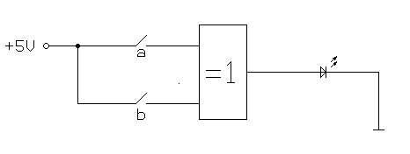
Devre Şeması:

Montaj Şeması:
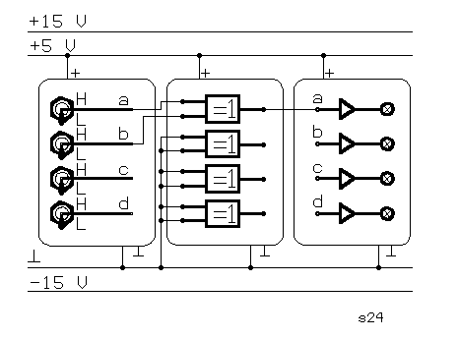
Deney ve deneyde kullanılan malzeme listesi:
Deneyin gayesi ve çıkarılacak sonuçlar:
- EX-OR Kavramlı devrede Fonksiyon tablosunun bulunması
- EX-OR kavramlı devrede Fonksiyon diyagramının çıkartılması
- EX-OR kavramlı devrenin tanımı

Şemada verilen devrenin kurulabilmesi için gerekli malzeme listesi:
1 adet | Şalter devresi | 4M
1 adet | EX-OR devresi | 5D
1 adet | LED gösterge | 4N
1 adet | Üniversal Eğitim Cihazı

EX - OR Devresinde Ölçmeler

Çalışma tablosu ve Fonksiyon tablosunun bulunması:

A | B | Q |  | A | B | Q
L | L |  |  | 0 | 0
H | L |  |  | 1 | 0
L | H |  |  | 0 | 1
H | H |  |  | 1 | 1

Fonksiyon diyagramının çıkarılması:

EX-OR Kavramlı devrenin açıklanması:
EX-OR kavramlı devrenin Q çıkışında H cinsi sinyal varsa giriş.............................................................................................................................................................................................olmalıdır.
Fonksiyon karşılaştırması EX -OR kavramlı devrede şu şekildedir:
Q = ..............................................................

